**Задание на лабораторную работу №4**

Общие сведения:

В ходе выполнения лабораторной работы № 4 студент должен написать программу дифференциальной защиты. Задание выполнено индивидуально для каждого студента и не повторяется. Вариативность обеспечивается следующим набором данных:

Тип выполняемой защиты: **ДЗТ, ДЗР, ДЗШ**

Тип трансформатора (ДЗТ): **2х обмоточный, 3х обмоточный**

Тип блокировки: **перекрестная, пофазная**

Блокирующий фактор: **2 гармоника, 5 гармоника**

Количество присоединений (ДЗШ): **4 присоединения, 5 присоединений**

Логика производителя: **General Electric, Siemens, ЭКРА, ABB**

Схема сети:

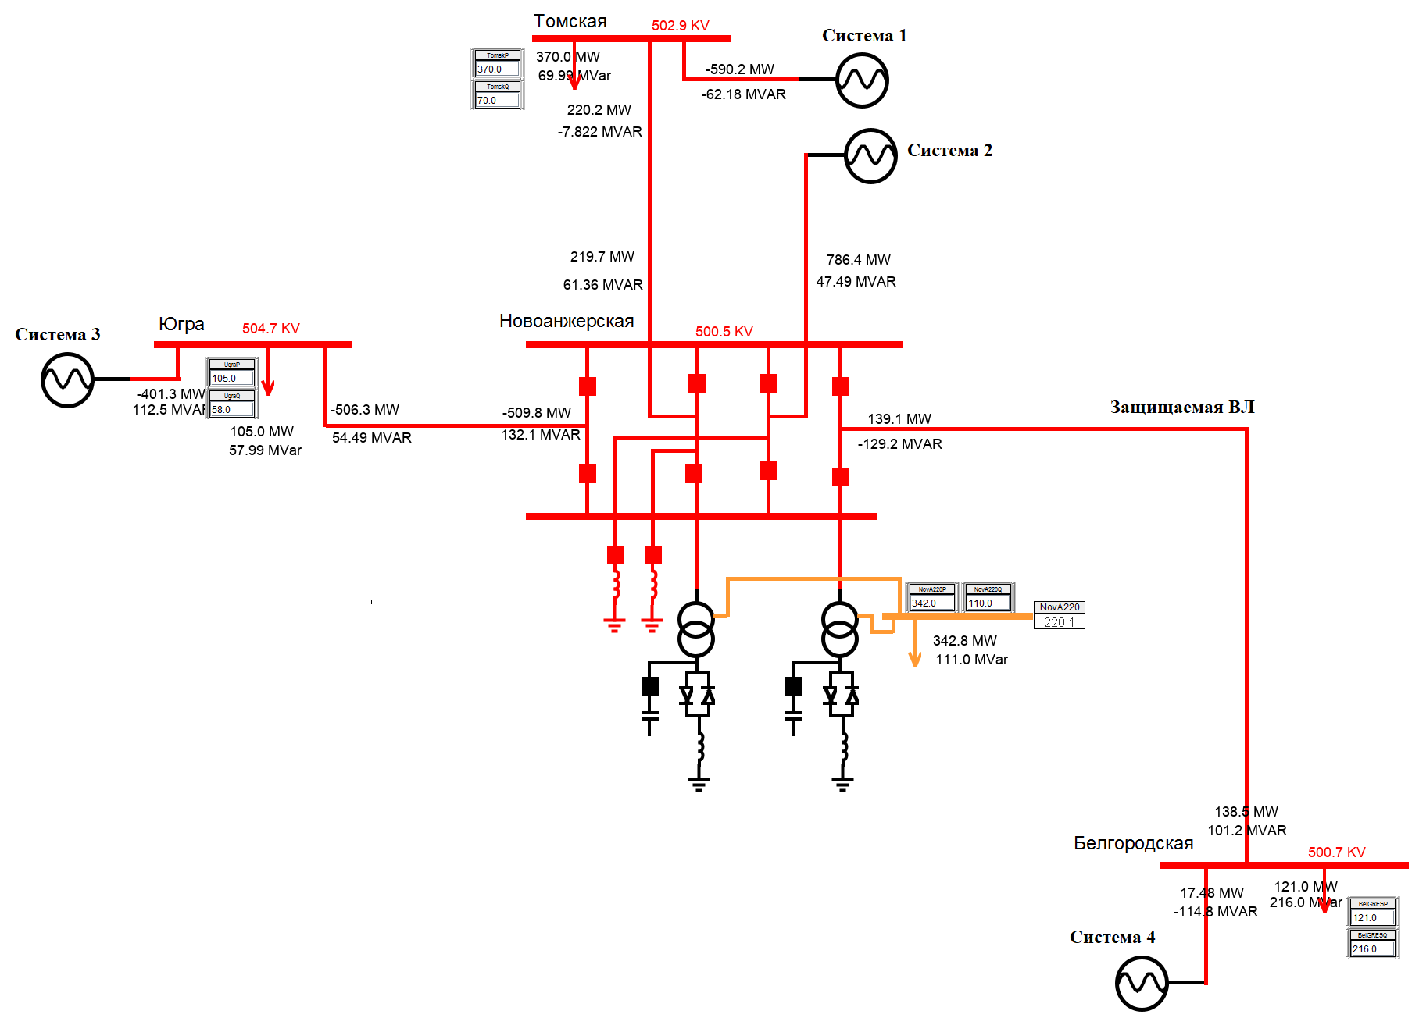

Модель разработана и верифицирована в ПАК RTDS. Защищаемые объекты – трансформатор,1 секция шины, реактор. Студенту предоставляется набор осциллограмм сomtrade с короткими замыканиями в различных точках. Необходимо разработать трехфазную дифференциальную защиту элемента.

Двухобмоточный трансформатор:

Uвн = 500 кВ, Uнн = 10 кВ, S = 500 МВА. Kiвн = 800/5, Kiнн = 40000/5

Трехобмоточный трансформатор:

Uвн = 500 кВ, Uсн = 220 кВ, Uнн = 10 кВ, S = 500 МВА. Kiвн = 800/5, Kiсн = 2000/5,

Kiнн = 40000/5

Реактор:

Uвн = 500 кВ, S = 180 МВАР. Kiвн = 300/5

Шина:

Uвн = 500 кВ, первичные токи

В процессе выполнения работы необходимо выполнить

* Реализацию защиты и логических узлов на языке java согласно варианту
* Реализацию конфигурирования устройства по CID (МЭК 61850-6) файлу: создание экземпляров логических узлов
* Реализацию конфигурирования устройства по CID (МЭК 61850-6) файлу: создание соединений между логическими узлами
* Реализацию конфигурирования устройства по CID (МЭК 61850-6) файлу: параметрирование устройства (уставки)

Минимальный перечень классов: **PDIF, MHAI, RMXU, PTOC, Fourier, SVCB, MMXU, CSWI, XCBR, NHMI.**

**Важно: перечисленные классы полностью должны соответствовать стандарту МЭК61850 (7.1-7.4) и содержать в себе все предписанные типы данных и переменные (даже если они не используются в проекте)**

Минимальный перечень графиков: **величины искомых осциллограмм, действующее значения токов и уставка (на одном графике, пофазно)**, **дискретные сигналы пускового органа и сигналы отключения.**

Требования к структуре отчетов: **отчет должен состоять из следующих частей**

* Теоретическая часть с описанием выполняемой защиты и расчетом уставок.
* Практическая часть. В нее входит исходный код всех классов с описанием каждого метода и каждого поля, иллюстрация взаимодействия экземпляров классов.
* Результаты. В нее входят графики с описанием поведения защиты в том или ином случае.

Требования к содержанию отчета: отчет должен включать в себя

* Теоретическая справка
* Исходные данные
* Расчет уставок
* Исходный код всего проекта
* Обязательные комментарии всех полей, методов, классов
* Диаграмма взаимодействия объектов (uml диаграмма)
* Перечень графиков с описанием полученных результатов

**Требования к выполнению работы:**

запрещается пользоваться сторонними библиотеками (кроме графики). Защита должна быть выполнена в трехфазном исполнении. Весь код должен быть написан каждым студентом индивидуально. **Работы содержащие одинаковые отчеты или одинаковый код будут отбраковываться!**

Индивидуальный вариант см. Приложение 1